Региональный конкурс лучших воспитательных практик
«Нравственный ориентир»
2026 год
МАДОУ детский сад № 15 г. Калининграда

Форма электронной заявки

1 | Название Воспитательной практики | Ежегодный открытый Фестиваль семейного патриотического творчества «Лента времени»
2 | Номинация | Практики воспитательных дел, охватывающих всех обучающихся и педагогический коллектив ОО, организуемый совместно с семьями воспитанников
3 | Цель Воспитательной практики | Поддержка и развитие традиций семейного творчества, укрепление связей поколений на основе общности интересов и увлечений, популяризация патриотического воспитания среди учреждений дошкольного образования
4 | Задачи Воспитательной практики | - воспитание детей на примерах героической истории Отечества, сохранение исторического и культурного наследия.  - создание условий для творческой самореализации детей и их родителей (законных представителей);  - привлечение внимания общественности к пропаганде духовно-нравственных ценностей семьи, распространению положительного семейного опыта;  - передача от поколения к поколению традиционных для России духовно-нравственных ценностей;  - сплочение семьи посредством коллективного семейного творчества;  - повышение роли семейного творчества в эстетическом, патриотическом и нравственном воспитании подрастающего поколения
5 | Участники Воспитательной практики | Воспитанники ДОУ, педагогический состав ДОУ, родители и другие члены семьи
6 | Оригинальная идея Воспитательной практики | проведение фестиваля патриотического семейного творчества заключается в объединении семейных ценностей и патриотизма через искусство. Фестиваль направлен на формирование патриотических чувств и укрепление семейных отношений, а также сохранение исторического наследия Отечества через семейную историю и творчество. Фестиваль реализовывается ежегодно в рамках памятных событий - Дня Победы и 80-летия образования Калининградской области. Фестиваль является открытым и к участию приглашаются дошкольные образовательные учреждения, участвующие в муниципальном волонтерском проекте «Внуки Победы»
7 | Ценностно - смысловое наполнение Воспитательной практики | Проблеме патриотического воспитания дошкольников в настоящее время уделяют большое внимание как в учреждении дошкольного образования, так и на уровне государства. Предпосылками для воспитания патриотизма у детей дошкольного возраста являются авторитет взрослого, значимость семьи, внушаемость и податливость детей. Фестиваль направлен на решение проблемы сохранения исторической памяти, где каждый участник чувствует свою причастность к истории и будущему Родины, а также способствует формированию ценностных ориентиров и гражданской ответственности.
8 | Описание основных этапов реализации Воспитательной практики | - создание рабочей группы;  - определение основной идеи, актуальности, цели, задач, сроков реализации;  - разработка документации (Приказ, Положение, форма заявки, разработка оценочных листов для жюри, формы протоколов этапов проведения и награждения, создание сценарного плана проведения гала - концерта);  - рассылка приглашений и Положения ДОУ – партнерам по муниципальному проекту «Внуки Победы»;  - проведение 1 этапа фестиваля (внутри дошкольных образовательных учреждений и отбор лауреатов)  - проведение 2 этапа фестиваля (сбор видео лауреатов)  - определение победителей  - составление сценария проведения гала – концерта, подведения итогов и награждения победителей и лауреатов Фестиваля  - заполнение итогового протокола  - публикации в сети Интернет
9 | Результаты Воспитательной практики (полезные эффекты для участников образовательных отношений) | укрепление семейных отношений, создание новых традиций в семье и ДОУ, формирование интереса к изучению истории своей семьи и героического наследия своей Родины
10 | место Воспитательной практики в системе воспитания образовательной организации | форма, направленная на развитие гражданского и патриотического воспитания, обеспечивающего связь Педагог – Ребенок - Родители
11 | Ссылки на актуальную информацию о Воспитательной практике в сети Интернет | https://vk.com/wall-217079924_1942  https://vk.com/wall-217079924_1322  https://vk.com/wall-217079924_2108  https://vk.com/wall-217079924_2157
12 | Фотоматериалы, иллюстрирующие реализацию Воспитательной практики (не более 3 фотографий), файлы в формате PDF, дополняющие и иллюстрирующие Воспитательную практику | 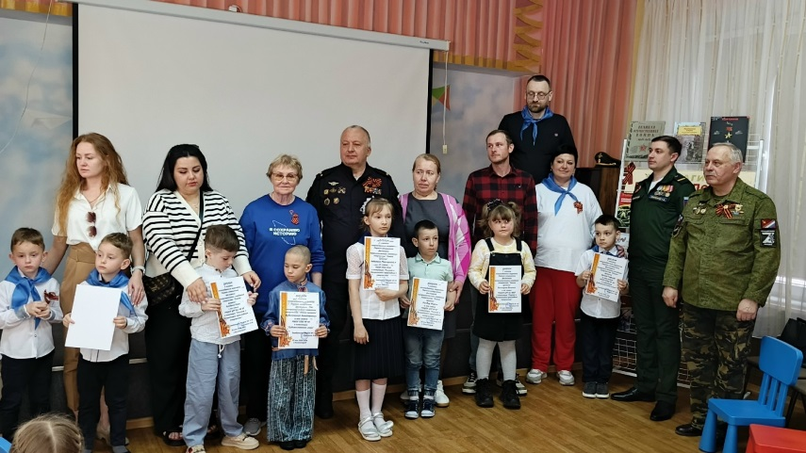  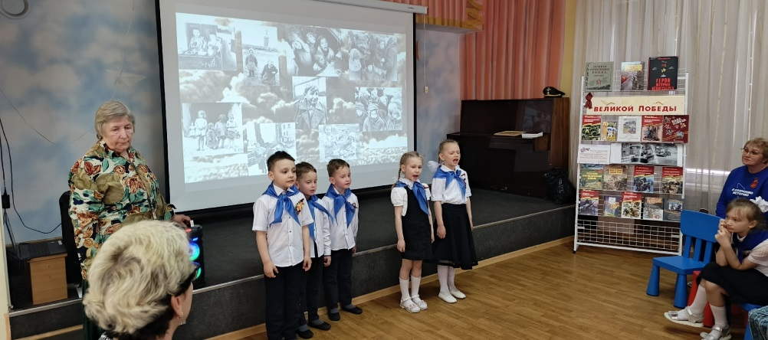  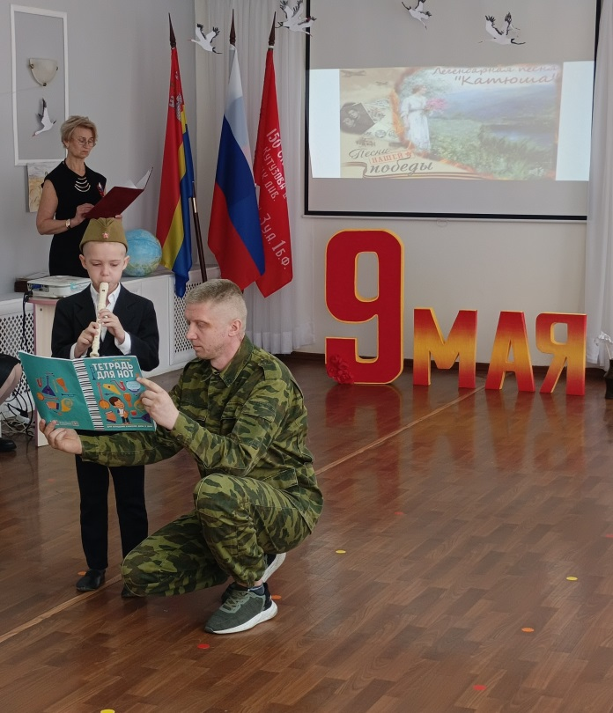

- Название Воспитательной практики.
Ежегодный открытый Фестиваль семейного патриотического творчества «Лента времени»

- Номинация.
Практики воспитательных дел, охватывающих всех обучающихся и педагогический коллектив ОО, организуемый совместно с семьями воспитанников

- Цель Воспитательной практики.
Поддержка и развитие традиций семейного творчества, укрепление связей поколений на основе общности интересов и увлечений, популяризация патриотического воспитания среди учреждений дошкольного образования

- Задачи Воспитательной практики.
- воспитание детей на примерах героической истории Отечества, сохранение исторического и культурного наследия.
- создание условий для творческой самореализации детей и их родителей (законных представителей);
- привлечение внимания общественности к пропаганде духовно-нравственных ценностей семьи, распространению положительного семейного опыта;
- передача от поколения к поколению традиционных для России духовно-нравственных ценностей;
- сплочение семьи посредством коллективного семейного творчества;
- повышение роли семейного творчества в эстетическом, патриотическом и нравственном воспитании подрастающего поколения

- Участники Воспитательной практики.
Воспитанники ДОУ, педагогический состав ДОУ, родители и другие члены семьи

- Оригинальная идея Воспитательной практики.
Проведение фестиваля патриотического семейного творчества заключается в объединении семейных ценностей и патриотизма через искусство. Фестиваль направлен на формирование патриотических чувств и укрепление семейных отношений, а также сохранение исторического наследия Отечества через семейную историю и творчество. Фестиваль реализовывается ежегодно в рамках памятных событий Дня Победы, в этом году тема Фестиваля - «80-летие образования Калининградской области». Фестиваль является открытым и к участию приглашаются дошкольные образовательные учреждения, участвующие в муниципальном волонтерском проекте «Внуки Победы»

- Ценностно - смысловое наполнение Воспитательной практики.
Проблеме патриотического воспитания дошкольников в настоящее время уделяют большое внимание как в учреждении дошкольного образования, так и на уровне государства. Для детей дошкольного возраста большое значение имеет авторитет взрослого, дети внушаемы и податливы. Для дошкольников имеет огромную значимость семья, а общее дело всех членов семьи способствует возникновению новых семейных традиций, изучению семейной истории, сопричастности к истории, культуре, героическому прошлому всей страны. Фестиваль направлен на решение проблемы сохранения исторической памяти, где каждый участник чувствует свою причастность к истории и будущему Родины, а также способствует формированию ценностных ориентиров и гражданской ответственности.

- Описание основных этапов реализации Воспитательной практики.
- создание рабочей группы;
- определение основной идеи, актуальности, цели, задач, сроков реализации;
- разработка документации (Приказ, Положение, форма заявки, разработка оценочных листов для жюри, формы протоколов этапов проведения и награждения, создание сценарного плана проведения гала – концерта);
- рассылка приглашений и Положения ДОУ – партнерам по муниципальному проекту «Внуки Победы»;
- проведение 1 этапа фестиваля (внутри дошкольных образовательных учреждений и отбор лауреатов)
- проведение 2 этапа фестиваля (сбор видео лауреатов)
- определение победителей
- составление сценария проведения гала – концерта, подведения итогов и награждения победителей и лауреатов Фествиваля
- заполнение итогового протокола
- публикации в сети Интернет

9. Результаты Воспитательной практики (полезные эффекты для участников образовательных отношений).
Укрепление семейных отношений, создание новых традиций в семье и ДОУ, формирование интереса к изучению истории своей семьи и героического наследия своей Родины

10. Место Воспитательной практики в системе воспитания образовательной организации.
Форма, направленная на развитие гражданского и патриотического воспитания, обеспечивающего связь Педагог – Ребенок – Родители

11. Ссылки на актуальную информацию о Воспитательной практике в сети Интернет.
https://vk.com/wall-217079924_1322 Фестиваль 2025 год
https://vk.com/wall-217079924_1942
https://vk.com/wall-217079924_2108 Фестиваль 2026 год
https://vk.com/wall-217079924_2157
https://vk.com/wall-217042502_876 Пост участников Фестиваля МАОУ СОШ №48
https://vk.com/wall-51487109_25733 Пост участников Фестиваля МАДОУ ЦРР № 87

12. Фотоматериалы, иллюстрирующие реализацию Воспитательной практики (не более 3 фотографий), файлы в формате PDF, дополняющие и иллюстрирующие Воспитательную практику.
